Notfallbox: File-Transfer
Navigation
⇐ | Inhaltsverzeichnis | ⇒

3. Anmelden
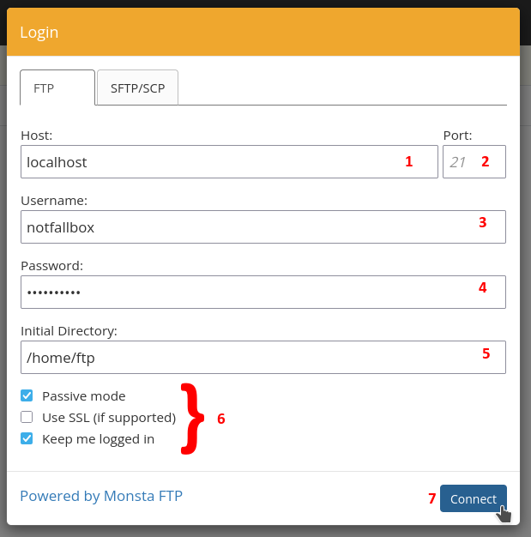
- IMMER localhost eingeben
- IMMER Port 21 belassen
- Benutzername: notfallbox
- Password: Das Passwort des Linux-Benutzers „notfallbox“ (Default: notfallbox)
- Will man Dateien für die Benutzer hochladen, dann unbedingt das Verzeichnis /home/ftp auswählen. Will man hingegen Dateien für das System selbst hoch- oder herunter-laden, dann kann man andere Verzeichnisse auswählen (siehe hier: Linux-Verzeichnisse)
- Bitte die Auswahl so belassen wie im Bild: Passive Mode JA, Use SSL NEIN, Keep me logged in JA
- Zum Schluss auf Connect klicken/tippen.
Navigation
⇐ | Inhaltsverzeichnis | ⇒

